Муниципальное бюджетное дошкольное образовательное учреждение
«Детский сад № 35 комбинированного вида»

Анализ системы работы за сохранение здоровья
обучающихся и воспитанников

Полысаево 2023

Активизация речевой деятельности у детей с расстройствами аутистического спектра через технологию альтернативной коммуникации

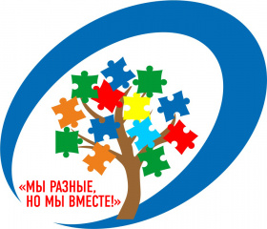

Полысаево 2023
«Дети дождя», так называют детей с расстройствами аутистического спектра. Это дети с особым мировосприятием и чрезвычайными возможностями. Они отказываются общаться с окружающим миром привычными для нас способами – потому что видят его иначе, чем мы.
В 2019 году на базе МБДОУ «Детский сад № 35» была открыта разновозрастная группа для детей с расстройствами аутистического спектра. Мне, как педагогу этой группы, предстояло помочь моим воспитанникам строить отношения со сложным и непредсказуемым окружающим миром.
Отклонения в речевом развитии – один из основных признаков синдрома раннего детского аутизма. Проявления речевых нарушений многообразны по характеру и динамике, они отражают основную специфику аутизма, а именно – не сформированность коммуникативного поведения.
Мои воспитанники в силу различных причин неспособны разговаривать и контактировать общепринятым способом. Однако это не значит, что они не имеют потребности в общении и коммуникации с окружающими.
Для решения данной проблемы изучила и успешно адаптировала для своих воспитанников технологию альтернативной коммуникации, которая способствует развитию абстрактного мышления, символической деятельности, стимулирует понимание и появление вербальной речи.
При выборе средств альтернативной коммуникации учитываю сильные стороны ребёнка и особенности онтогенеза, оценивая уровень коммуникативного развития воспитанников. К одним детям применяю технологию постоянно, к другим – временно, к третьим – как помощь для лучшего владения речью.
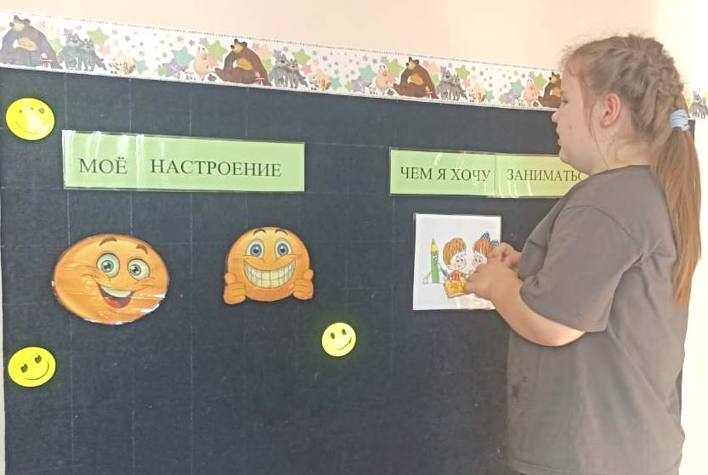
В нашей группе создана «Говорящая стена», разделенная на сектора: первый сектор «Мое настроение»; второй – «Чем я хочу сегодня заниматься». Рядом с каждым сектором набор карточек. Приходя утром в детский сад, дети размещают на говорящей стене картинку, отображающую их настроение, и картинку с видом деятельности, которым они хотят заниматься. Благодаря говорящей стене воспитатель и другие сотрудники детского сада могут сразу видеть, в каком настроение ребенок, готов ли он общаться и играть.
В своей работе так же использую другие средства альтернативной коммуникации:
Язык жестов – помогает детям понять взрослого, донести до собеседника послание, лучше запоминать и усваивать новые слова. Жесты используются одиночно или вместе с речью.
Мобильные приложения-коммуникаторы: «Говори молча», «Аутизм: общение», «Сезам», «Носочек Саша». Данные программы используют альтернативный способ коммуникации на основе картинок, благодаря этому наши воспитанники могут выразить свои желания, понять, чего от них ждут, развивать речь и успешно взаимодействовать с другими людьми.
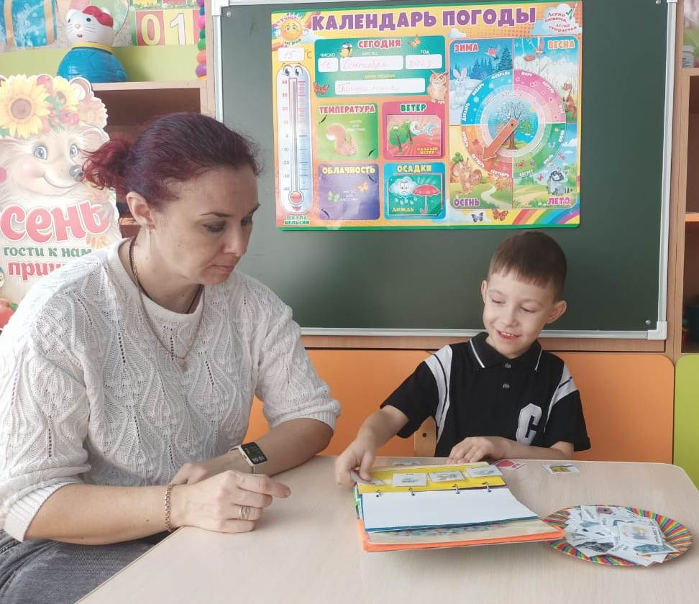
Разработанная мною «Коммуникативная книга», состоящая из карточек PECS, помогает детям выразить свои желания, дать положительный или отрицательный ответ, сформировать свою просьбу. Постепенно количество карточек в книге увеличивается и на заключительном этапе дети уже самостоятельно выбирают и показывают нужную карточку для общения. В тех случаях, когда ребенок способен говорить отдельные слова, картинки подскажут, как правильно и последовательно выстраивать слова в предложении.
Благодаря «Коммуникативной книге» закладывается основа общения между мною и воспитанниками.
На каждого воспитанника составлены индивидуальные «Коммуникативные паспорта» – это инструмент, позволяющий быстро и эффективно сообщить другим необходимую информацию о ребенке. Он обеспечивает возможность любому другому человеку вступить в контакт и наладить продуктивное взаимодействие за короткие сроки.
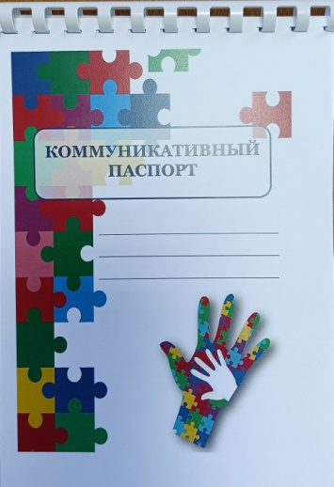
Паспорт представляет собой привлекательно оформленный буклет из фраз и картинок, содержащий основные биографические сведения, медицинскую и персональную информацию. В него внесены данные о том, какой альтернативной коммуникацией владеет ребенок, какие условия необходимы для него в новой среде. Паспорт является руководством в общении с неговорящим ребёнком (как лучше всего задавать вопросы или как понять, доволен ребёнок или расстроен).
Как только коммуникация налажена, и мы научились общаться, простраивается коррекционная работа с детьми, которая направлена на формирование культурно-гигиенических навыков, на формирование познавательно-психических процессов, на развитие общей и мелкой моторики, на социализацию в обществе.
Проблема воспитания и развития «особого» ребенка чаще всего становится причиной глубокой и продолжительной социальной дезадаптации всей семьи. Чтобы научить родителей общаться со своими детьми с помощью технологии альтернативной коммуникации проводим мастер-классы, тренинги и деловые игры, родительские гостиные. Мы встречаемся, делимся опытом, потому что только обоюдное действие дает оптимальный результат.
По итогу сложной и кропотливой работы мы получили результаты: появилась голосопадача, 20% детей стали произносить слоги, повысился уровень комфортности и уровень самостоятельности.
Результативность моей работы подтверждается победами моих воспитанников в конкурсах разного уровня: диплом I место в муниципальном этапе областной акции «Птицеград», 2021; диплом III место в областной экологической акции «Птицеград», 2021; диплом II место в муниципальном этапе областного конкурса на лучшую новогоднюю поделку «Дорожный знак на Новогодней елке», 2021; диплом II место в муниципальном этапе областного конкурса экологических рисунков «По лесной тропике», 2022.
Постоянно работаю над повышением своего профессионального мастерства: являюсь участником всероссийского форума «Инклюзия 2.0.: лучшие практики», «Воспитаем здорового ребенка», «Инклюзивное обучение: проблемы, методы, условия»; прошла курсы повышения квалификации по теме: «Психолого-педагогические аспекты работы с детьми с ограниченными возможностями», имею сертификат, свидетельствующий о высоком уровне профессиональной компетентности, обеспечивающий качество педагогической деятельности (№ 5033 от 22.06.2023).
Распространяю свой опыт работы через участие в конкурсах и публикациях разного уровня: лауреат регионального конкурса педагогического мастерства «Уроки Великой Отечественной Войны», 2021; участник всероссийского конкурса «Моя Россия», «Дошколенок Кузбасса», 2021; участник областного конкурса «А у нас праздник», «Дошколенок Кузбасса», 2022. Награждена Почетной грамотой главы города Полысаево, 2021 г.

Новый день для меня – это борьба за каждый жест, каждую улыбку, каждый взгляд и слово моих воспитанников. Это маленькие, но такие важные ПОБЕДЫ.

